№ п/п | Наименование товара, работ, услуг | Ед. изм. | Кол-во | Технические, функциональные характеристики
 |  |  |  | Показатель (наименование комплектующего, технического параметра и т.п.) |  | Описание, значение
1. | Лаз металлический «Мостик»  СП-04  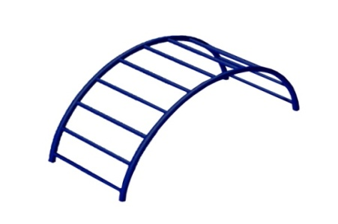 | Шт. | 1
 |  |  |  | Высота (мм) |  | 600
 |  |  |  | Длина (мм) |  | 1600
 |  |  |  | Ширина (мм) |  | 850
 |  |  |  | Применяемые материалы
 |  |  |  | Основание | В кол-ве 2шт., выполнено из металлической трубы диаметром 32 мм., с покраской термопластичной порошковой краской
 |  |  |  | Перекладина | В кол-ве 7шт., выполнена из металлической трубы диаметром 27мм. с покраской термопластичной порошковой краской.
 |  |  |  | Материалы | Металл покрашен термопластичной порошковой краской.  ГОСТ Р 52169-2012, ГОСТ 52301-2013

